Конспект НОД по конструированию из бумаги в технике оригами
Тема: «Подводный мир аквариума»
Цель: продолжать знакомить детей с конструированием из бумаги в технике «оригами», повышать интерес к изготовлению поделок в данной технике.
Задачи:
- упражнять детей в многократном складывании бумаги;
- совершенствовать навыки сгибания квадратного листа по диагонали, по горизонтали и вертикали пополам, и четко совмещая стороны и углы;
- закрепить базовую форму «двойной треугольник»;
- воспитывать у детей эстетическое восприятие действительности, эстетическое отношение к явлениям окружающего мира;
- закреплять знания детей об аквариумных рыбках - прививать любовь к живой природе.
Материалы и оборудование:
квадратные листы цветной бумаги разного размера (красные, желтые, оранжевые, розовые для изготовления рыбок; коричневые — для камушек; зеленые — для вырезания водорослей).
белые альбомные листы;
гуашь;
ножницы;
различный материал для украшения поделок;
клей ПВА.
Предварительная работа:
- чтение художественных произведений о рыбах, отгадывание загадок.
- беседы о содержании аквариума;
- по возможности, наблюдение с детьми за живыми рыбками в аквариуме;
- рассматривание рыб в атласах и на открытках;
- просмотр видеоматериалов и презентаций об аквариумах.
Практическая работа с бумагой в технике «оригами»; выполнение базовой формы «двойной треугольник»

Ход НОД:
Мотивация: взрослый включает светильник «Аквариум». Водичка двигается, горит лампа ярким золотистым цветом, разноцветные рыбки двигаются. (Если нет лампы, на слайде появляется пустой аквариум)
Взрослый: Что это такое, послушай загадку.
(загадывает загадку)
Стоит на комоде стеклянный сосуд.
Улитки и рыбки в сосуде живут.
Но только оттуда ты рыб не лови!
На рыбок красивых, ты просто смотри.
(ответы ребёнка)
Взрослый: - Правильно, этот стеклянный сосуд — аквариум. А для чего, или для кого он нужен? (ответы ребёнка) . Действительно, аквариум нужен для маленьких, красивых рыбок, которые так и называются — аквариумные. Аквариумные рыбы — декоративные рыбы, которых содержат в аквариумах. Еще в далекие времена появился большой интерес содержанию экзотических рыб. Так, при императорских дворцах Греции, Рима и Китая в бассейнах начали содержать этих удивительно красивых, разнообразных по форме и окраске рыбок. Еще 3500 лет назад древние египтянине устраивали бассейны для демонстрации экзотических рыб в садах, парках и различных водоемах. Первые аквариумные рыбы попали в Россию еще во второй половине 17 века. Тогда в Москве в «аптекарском саду» царя Алексея Михайловича появилась первая ваза с золотыми рыбками, преподнесенная ему как драгоценный дар англичанами. С тех пор люди и узнали, что такое аквариум. А сейчас я вам предлагаю отправиться в гости к этим маленьким обитателям аквариума.

Взрослый: рассказывает стихотворение, вместе с ребёнком.
По ходу выполняют движения:
«Рыбки»
Рыбка плавает в водице,
Рыбке весело играть,
Рыбка, рыбка, озорница,
Мы хотим тебя поймать.
Рыбка спинку изогнула,
Крошку хлебную взяла,
Рыбка хвостиком махнула,
Быстро-быстро уплыла.
(Дети, присев на корточки и вытянув вперед руки с сомкнутыми ладонями, покачиваются, имитируя движения рыбки; на лицах улыбки, голова поворачивается за рукой; - дети встают, туловище наклонено вперед, одна рука вдоль туловища, другая изображает `рыбкин` хвост, покачиваются из стороны в сторону).

Взрослый: А теперь я тебе предлагаю посмотреть, какими красивыми и веселыми могут быть маленькие аквариумные рыбки.
(просмотр презентации «Аквариумные рыбки»)

Игра «Собери рыбку»
(разрезные картинки)

Взрослый: Давай выучим с тобой стихотворение. (Разучивание стихотворения с ребёнком)
«Красивые рыбки»
Уж я — то знаю: не для кошек
И не для собственной еды
Разводит дедушка рыбешек...
Разводит их — для красоты!
Он сеял рыбок, как рассаду,
Не поливал, росли в воде.
И только взглядом, только взглядом
К их прикасался красоте.

Взрослый: — Для чего дедушка разводил рыбок?
Ребёнок: — Для красоты.
Взрослый: - А ты бы хотел иметь свой аквариум, где бы жили только твои рыбки? (ответы ребёнка)
Тогда я сейчас тебе и предлагаю этим заняться!
Сделать свою рыбку, а может быть и не одну, которая в дальнейшем окажется в нашем аквариуме, и будет радовать своей красотой.
Под спокойную музыку дети приступают к выполнению работы.

Варианты конструирования:

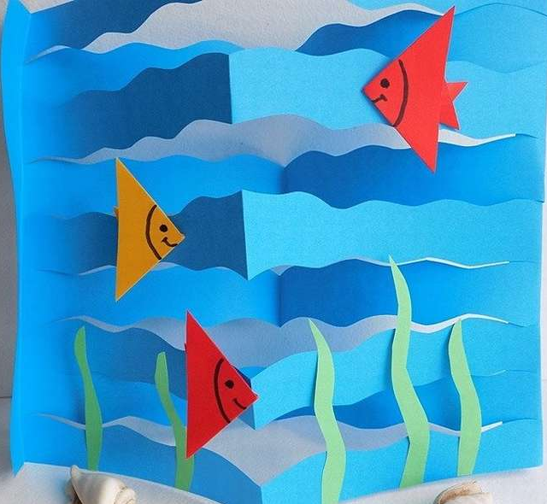
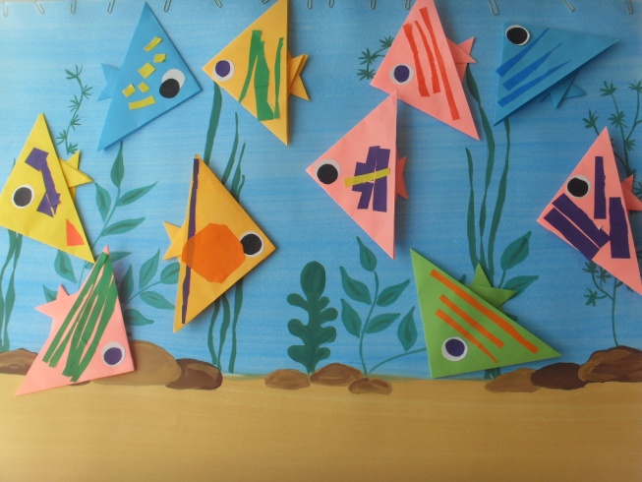

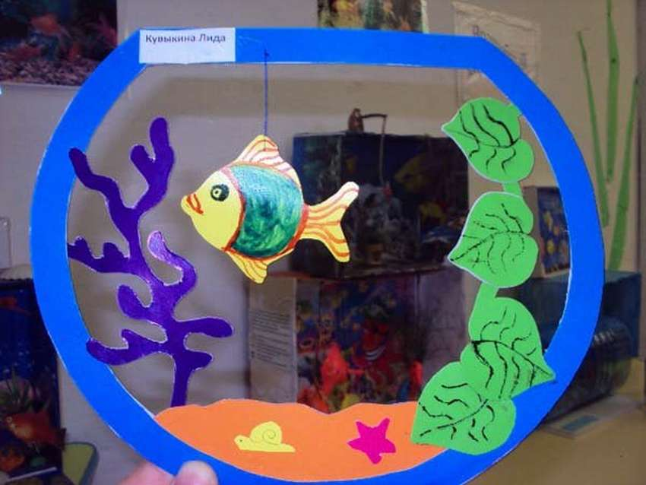
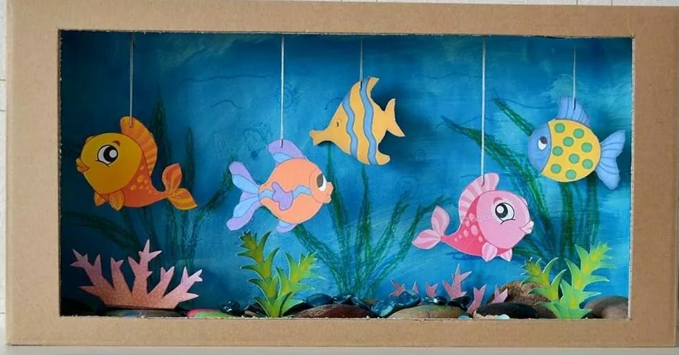

Используемая литература:
1. Н. Сотникова «100 загадок от А до Я», Издательство: Айрис-Пресс 2014 2. Н. В. Нищева «Картотека подвижных игр, упражнений, физкультминуток, пальчиковой гимнастики», Издательство: Детство-Пресс 2011
3. Бондаренко А. К. Дидактические игры в детском саду. Издательство: Просвещение 1991.

